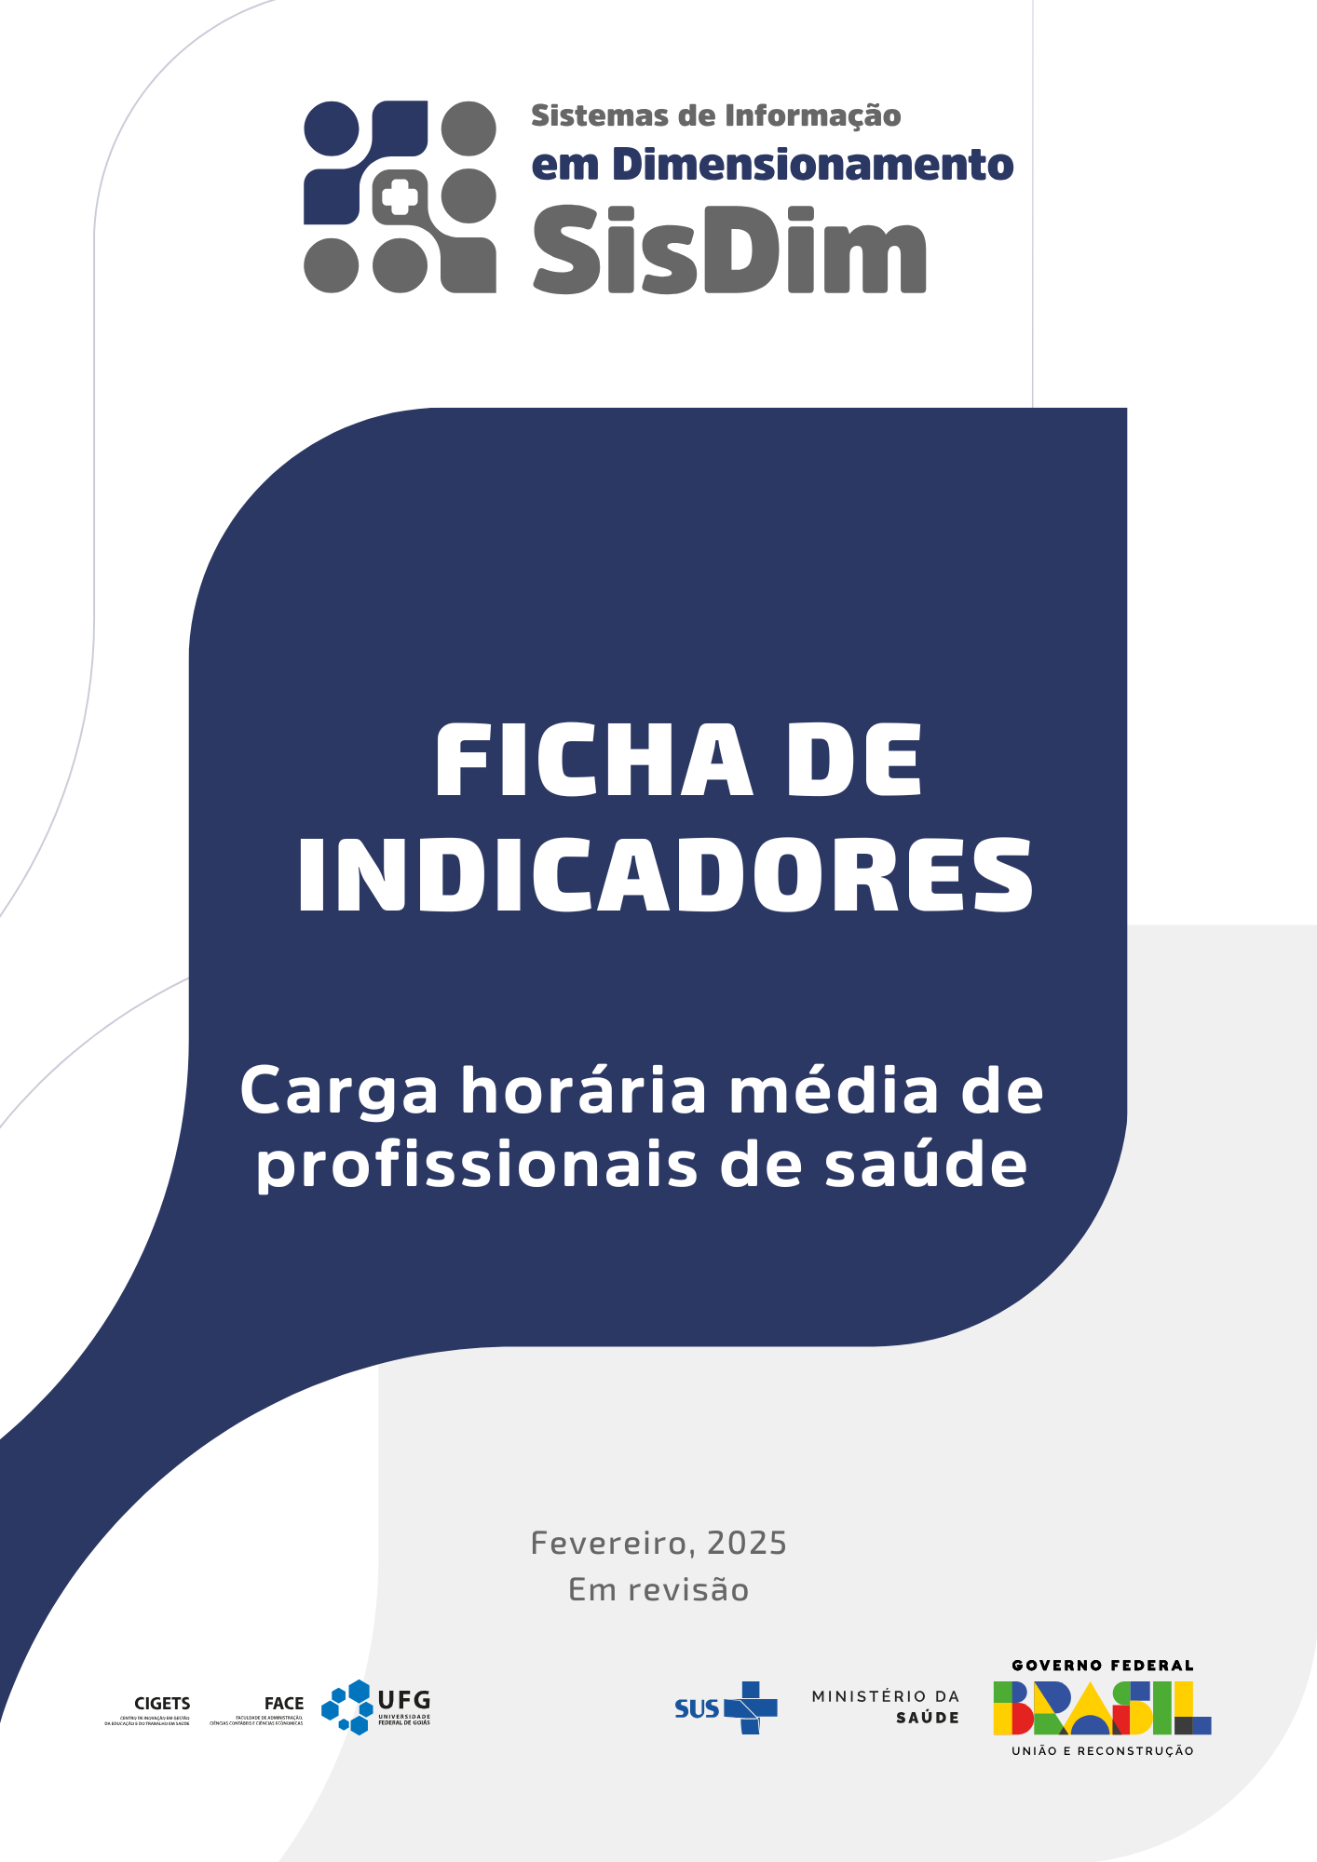

**CARGA HORÁRIA MÉDIA DE PROFISSIONAIS DE SAÚDE**

Ficha de indicadores

Fevereiro, 2025

Ministra da Saúde

Nísia Verônica Trindade Lima

Secretária de Gestão do Trabalho e da Educação na Saúde

Isabela Cardoso de Matos Pinto

Diretor do Departamento de Gestão e Regulação do Trabalho em Saúde

Bruno Guimarães de Almeida

Coordenador-Geral de Planejamento da Força de Trabalho em Saúde

Gustavo Hoff

Coordenação da Pesquisa

Cândido Vieira Borges Júnior

Antonio Isidro da Silva Filho

Daniel do Prado Pagotto

Equipe de Pesquisa

Alef Oliveira dos Santos

Daiane Martins Teixeira

Erika Carvalho de Aquino

Henrique Ribeiro da Silveira

Vinícius Prates Araújo

Wanderson Marques

Wemerson Marques

Revisão Técnica

Camilla Barreto Rodrigues Cochia Caetano

Carla Novara Monclair

Deivyson José Pereira de Araújo

Desirée dos Santos Carvalho

Elisabet Pereira Lelo Nascimento

Érika Carvalho de Aquino

Fanny Almeida Wu

Gislene Henrique de Souza

Joseane Aparecida Duarte

Josefa Maria de Jesus

Júlio César Moraes

Silvia Lutaif Dolci Carmona

Vânia Maria Corrêa Barthmann

Fernando Canto Michelotti

Marcelo Marques de Lima

Projeto gráfico e capa

Jacqueline Alves de Oliveira

**Revisão gramatical**

Gilson de Assis Jr

Registro do Projeto

O projeto de pesquisa “Pesquisa, desenvolvimento e implementação de modelo referencial de dimensionamento da força de trabalho em regiões de saúde no Brasil” está registrado no Sistema Integrado de Gestão de Atividades Acadêmicas da Universidade Federal de Goiás com código PI 04139-2019

Cooperação Técnica

Projeto objeto de acordo de cooperação firmado entre a Universidade Federal de Goiás e a Secretaria de Gestão do Trabalho e da Educação na Saúde/Ministério da Saúde (TED 179/2019, Processo 25000206114201919/FNS)

**Sumário**

**Introdução 4**

**Ficha de qualificação do indicador 5**

**Exemplo de aplicação 7**

**Referências 8**

# **Introdução**

Em 2016, motivados por alertas de déficits de profissionais de saúde no futuro, a Organização Mundial da Saúde (OMS) lançou uma estratégia chamada *Global Strategy for Human Resources for Health: Workforce 2030*. A iniciativa se desdobrava em quatro objetivos, sendo o quarto o fortalecimento de estruturas para a consolidação de dados sobre a força de trabalho em saúde e o seu monitoramento em nível regional, nacional e global.1

A consolidação de um sistema de indicadores sobre a força de trabalho em saúde é um requisito para o amadurecimento de modelos de planejamento da força de trabalho.2,3 Diante disso, este relatório faz parte de uma coletânea sobre indicadores acerca de dinâmicas da força de trabalho em saúde. Para isso, foram levantadas múltiplas referências,4–6 que resultaram em um compêndio de indicadores das dimensões: força de trabalho em saúde, educação, infraestrutura, economia, epidemiologia e geografia. Como exemplo de indicadores temos: a) remuneração média de profissionais de saúde; b) retenção de profissionais localizados em região de saúde; c) proporção de vínculos precarizados entre profissionais de saúde; dentre outros.

Neste documento descrevemos os processos executados para construção do indicador Carga horária média de profissionais de saúde. Este indicador permite avaliar dimensões relacionadas ao bem-estar dos trabalhadores. Jornadas de trabalho excessivas podem levar ao estresse, fadiga e comprometimento da saúde física e mental dos profissionais, afetando negativamente o atendimento aos pacientes. Monitorar e regular a carga horária dos profissionais de saúde é essencial para promover ambientes de trabalho saudáveis, garantir a segurança dos pacientes e manter a eficiência dos serviços de saúde.7

Este documento está estruturado em três seções, além desta introdução. A seguir, vamos mostrar a ficha de qualificação do indicador, bem como alguns artefatos associados a ela, que são: 1) consulta SQL usada para calcular o indicador; 2) dados resultantes da consulta SQL; 3) *dashboard* interativo que ilustra os resultados da consulta. A seção final traz um exemplo de aplicação do indicador para um recorte de enfermeiros, médicos e técnicos ou auxiliares de enfermagem.

# **Ficha de qualificação do indicador**

|  |  |
| --- | --- |
| **Nome do indicador** | **Carga horária média de profissionais de saúde** |
| **Dimensão do indicador** | Força de Trabalho em Saúde |
| **Unidade de medida** | Número de horas semanais trabalhadas |
| **Fonte dos dados** | ● Cadastro Nacional de Estabelecimentos de Saúde - Profissionais (CNES-PF)  Instituição: Ministério da Saúde, disponibilizado via Datasus |
| **Descrição das variáveis que compõem o indicador** | É calculada a média semanal de horas de cada categoria profissional de saúde a partir da soma das variáveis de horas ambulatoriais (HORA_AMB), horas hospitalares (HORAHOSP) e outros tipos de horas (HORAOUTR) do CNES-PF. Após isso, é aplicada a divisão pela quantidade total de profissionais em cada município. |
| **Fórmula de cálculo** | $$\text{média de horas = }\frac{\sum_{\text{i=1}}^{\text{N}}{\left({\text{hospitalares}}_{\text{i}}\text{ + }{ambulatoriais}_{\text{i}}\text{ + }{outras}_{\text{i}}\right)}}{\text{N}}$$ |
| **Abrangência geográfica** | Brasil, Região, Unidades da Federação, Macrorregiões de Saúde, Regiões de Saúde e Municípios |
| **Níveis de desagregação do indicador** | Categoria profissional |
| **Periodicidade de atualização do indicador** | Anual |
| **Série histórica utilizada** | Competência de janeiro de cada ano, de 2008 ao último ano com dados disponíveis. |
| **Referências** | Nuruzzaman M, Zapata T, de Oliveira Cruz V, Alam S, Tune SNBK, Joarder T. Adopting workload-based staffing norms at public sector health facilities in Bangladesh: evidence from two districts. Hum Resour Health. 2021;19(Suppl 1):151.  Bonfim D, Mafra ACCN, da Costa Palacio D, Rewa T. Assessment of staffing needs for registered nurses and licensed practical nurses at primary care units in Brazil using Workload Indicators of Staffing Need (WISN) method. Hum Resour Health. 2021;19(Suppl 1):130. |
| **Polaridade** | Este indicador pode estar associado à maior pressão da força de trabalho atuante devido à ausência de profissionais de saúde para suprir as demandas locais. Nesse sentido, quanto maior o valor obtido na média de carga horária de profissionais de saúde, pior é o resultado. |
| **Observações** | As análises realizadas são limitadas aos dados disponíveis na base do CNES-PF, disponibilizada pelo Ministério da Saúde, via Datasus. |

Como informado acima, existem alguns artefatos que decorrem da criação deste indicador, como o código SQL usado para construí-lo, o resultado dos cálculos e o *dashboard* interativo. Para acessar estes artefatos, basta clicar nos ícones abaixo.

**Figura 1 - Artefatos da consulta**

*Fonte: elaborado pelos autores*

# **Exemplo de aplicação**

A Figura 2 exemplifica a aplicação do indicador, considerando um recorte para enfermeiros, médicos e técnicos ou auxiliares de enfermagem no estado de Mato Grosso, no ano de 2024. Observa-se que os técnicos ou auxiliares de enfermagem apresentam uma jornada de trabalho mais extensa em comparação às demais categorias profissionais, com uma mediana de 41,2 horas semanais.

**Figura 2 - Distribuição do indicador no estado**

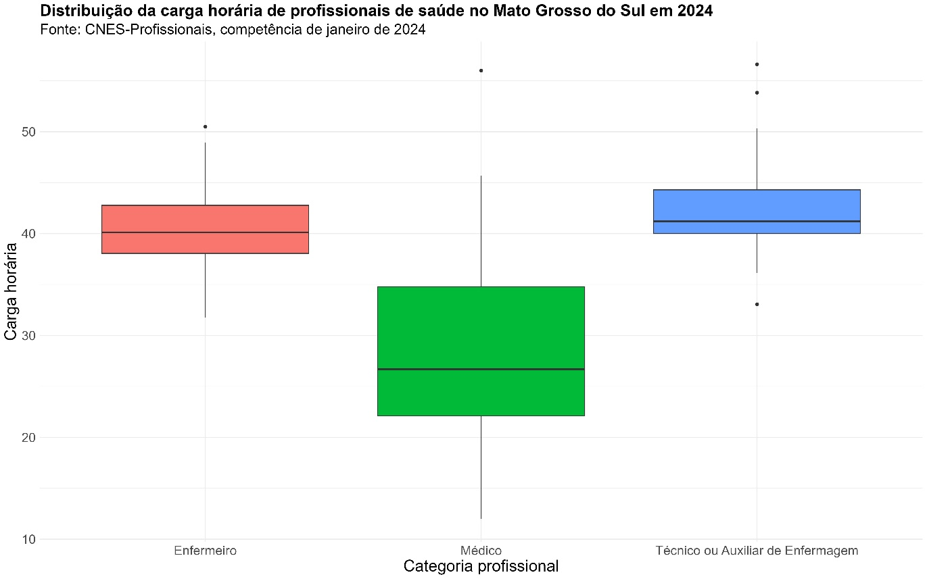

*Fonte: elaborado pelos autores*

Para acessar o link do código que resultou no mapa, clique [aqui](https://github.com/danielppagotto/dimensionamento_m4/blob/main/01_indicadores/01_carga_profissionais/01_carga_profissionais.R).

# **Referências**

1.  World Health Organization. Global strategy on human resources for health: Workforce 2030. Geneva: WHO; 2016.

2. Najafpour Z, Arab M, Shayanfard K. A multi-phase approach for developing a conceptual model for human resources for health observatory (HRHO) toward integrating data and evidence: a case study of Iran. Health Res Policy Syst. 2023 Jun 1;21(1):41. doi: 10.1186/s12961-023-00994-8.

3. Rees GH, James R, Samadashvili L, Scotter C. Are sustainable health workforces possible? Issues and a possible remedy. Sustainability. 2023;15(4):3596. doi: 10.3390/su15043596.

4. Organização Pan-Americana da Saúde. Contas Nacionais da Força de Trabalho em Saúde: Um Manual. Brasília: OPAS; 2020.

5. Ministério da Saúde. Indicadores de gestão do trabalho em saúde: material de apoio para o Programa de Qualificação e Estruturação da Gestão do Trabalho e da Educação no SUS - ProgeSUS. Brasília: Editora MS; 2007.

6. World Health Organization. Strengthening the collection, analysis and use of health workforce data and information: a handbook. Geneva: WHO; 2023.

7. Dalri RCMB, da Silva LA, Mendes AMOC, Robazzi MLCC. Carga horária de trabalho dos enfermeiros e sua relação com as reações fisiológicas do estresse. Rev Latino-Am Enfermagem. 2014;22:959-65.

